技术报告初稿
2026 采摘机器人项目技术报告
基于 STM32F407VET6 与 K230 视觉模块的自主采摘、识别与运输系统
项目 | 内容
项目阶段 | 电控与视觉原型已具备，底盘/机械整机联调待完成
报告版本 | 雏形版，供 2026-07-10 前继续补充
主控平台 | STM32F407VET6，HAL + FreeRTOS
视觉平台 | K230，YOLOv8 / fruit7.kmodel
资料来源 | 当前工程源码、比赛规则 PDF、主控扩展板 PCB 截图

当前写作原则
本报告先形成可提交的技术框架：已完成部分按当前代码和硬件进度写实，导航闭环、底盘整车测试和机械结构章节明确标为待完善，避免把尚未验证的内容写成最终结果。

目录
- 1 项目背景与比赛需求
- 2 系统总体方案
- 3 电控系统设计
- 4 K230 视觉识别与串口协同
- 5 主控扩展板硬件设计
- 6 机械结构设计（待补充）
- 7 当前进度、问题与后续计划
- 8 附录：工程证据与术语说明

1 项目背景与比赛需求
本项目面向 2026 采摘机器人赛项，目标是在标准化场地中完成果蔬识别、采摘、坏果处理、运输和返回等自主作业。根据比赛规则，机器人需要在 5200 mm x 3000 mm 场地内全程无遥控运行，并在 10 分钟内尽可能完成各区域任务。
规则点 | 对本项目的设计影响
全程自主作业 | 控制系统必须具备自主导航、状态判断和任务调度能力，不能依赖遥控操作。
目标识别与坏果处理 | 视觉模块需要区分成熟、未成熟和坏果，并将结果传给 STM32 执行抓取或丢弃策略。
语音播报 | 系统需要在识别、作业状态或库存播报时触发语音模块输出。
500 mm x 500 mm 垂直投影限制 | 底盘、扩展板、机械臂和果蔬存放装置需要控制整体尺寸。
禁止麦克纳姆轮/全向轮/履带式底盘 | 移动机构需采用更接近农业环境的普通轮式底盘方案。

2 系统总体方案
系统采用“STM32 主控 + K230 视觉 + 多传感器定位 + 步进电机底盘 + 舵机执行机构”的分层结构。STM32F407VET6 负责底盘控制、传感器采集、里程计更新、舵机动作和语音播报；K230 负责摄像头图像采集、YOLO 目标检测、二维码读取和目标状态判断。
层级 | 主要模块 | 当前状态
感知层 | HWT101 陀螺仪、TOF200F 测距、K230 摄像头/YOLO | 陀螺仪、TOF、视觉识别代码已具备；整车场地测试待做。
决策层 | 导航坐标更新、任务状态、二维码顺序、坏果优先处理 | 导航坐标框架已写入 STM32；完整路径规划算法待补充。
执行层 | Emm V5 步进电机、舵机、语音板、OLED 显示 | 步进控制、里程计、舵机、语音模块均有驱动代码。
硬件层 | STM32 主控扩展板、串口/I2C/PWM 接口、电源接口 | 扩展板已完成绘制和打板，需继续做上电与接口联调记录。

工作流程雏形
起始区初始化 -> HWT101 建立 yaw 零点 -> 里程计周期读取位移 -> 根据地图坐标点移动到目标区域 -> TOF 辅助距离判断 -> K230 识别目标成熟度/坏果 -> STM32 控制舵机抓取或丢弃 -> 完成运输并返回。

3 电控系统设计

3.1 主控与接口分配
功能 | 接口/外设 | 工程证据 | 说明
语音播报 | USART3 | Core/Src/voice.c | JQ8x00 语音模块按编号播放水果、成熟度、坏果和数字音频。
陀螺仪姿态 | UART4，115200 | Core/Src/hwt101_hal.c | 解析 HWT101 0x55 0x53 角度包，得到 roll/pitch/yaw。
步进电机控制 | USART2，921600 | Core/Src/bujin.c | 封装 Emm V5 使能、速度、位置、同步运动和读参数指令。
里程计 | USART2 回包 | Core/Src/odometer.c | 读取 S_CPOS，按 360/65536 换算角度并积分位移。
TOF 红外测距 | USART1，115200 | Core/Src/tof200f.c | 发送单次测距命令，回包距离值按 /10 得到 cm。
舵机抓取 | TIM3_CH4 / TIM8_CH1 | Core/Src/servo.c | 支持 270 度和 180 度舵机角度控制。
OLED/调试显示 | I2C2 | Core/Src/oled.c | 用于显示坐标、姿态或调试信息。
蓝牙调试 | USART6 | Core/Src/bluetooth.c | 作为调试或临时通信接口。

3.2 软件任务与数据流
STM32 工程基于 HAL 与 CMSIS-RTOS2/FreeRTOS。main.c 中完成 GPIO、UART、TIM、I2C 初始化，随后初始化 HWT101、蓝牙、导航零点、里程计和 OLED，并启动 RTOS 调度。freertos.c 中已创建多个任务，其中里程计任务每 20 ms 调用 Odometer_Update()，持续读取电机当前位置用于里程估计。
- HWT101 数据由 UART4 中断解析，更新 yaw 角；导航模块以启动时 yaw 为零点。
- 里程计从步进驱动器读取当前位置，计算角度增量和线位移，再调用 Navigation_UpdateByDelta() 更新坐标。
- 步进电机控制封装了互斥量保护，避免 RTOS 多任务同时通过 USART2 发送指令时发生冲突。
- 当前 Keil 构建日志显示 Code=20104，0 Error(s)，0 Warning(s)，说明 STM32 侧代码可编译通过。

3.3 导航方案现状
当前导航采用惯性导航与里程计融合的雏形：HWT101 提供车体航向角，里程计提供沿车头方向的增量位移，navigation.c 中维护 g_nav_x_cm、g_nav_y_cm、g_nav_yaw_deg 三个全局估计量。地图宽高在 navigation.h 中定义为 520 cm x 240 cm，起点中心暂定为 (25 cm, 25 cm)。
未验证点
底盘尚未完成，因此点对点导航、转向 PID 参数、地图坐标误差累积、TOF 避障策略还没有整车实测。后续需要在底盘完成后先做直线、原地转向、定点停车三类标定，再考虑完整路径规划。

4 K230 视觉识别与串口协同
K230 侧使用 YOLOv8 模型 fruit7.kmodel 进行目标检测，类别覆盖番茄、辣椒、南瓜、洋葱、苹果、梨以及坏果，并区分成熟/未成熟状态。程序中通过连续识别计数降低误检，确认目标后通过串口向下位机发送 voice、arm、QR 等命令。
能力 | 实现方式 | 当前状态
成熟/未成熟/坏果识别 | YOLOv8 检测类别 + transform_list 映射语音码和状态码 | 代码已具备，模型现场置信度仍需继续采样验证。
二维码任务顺序 | 解析二维码水果名称和位置编号，生成 fruit_list 与 number | 已具备解析和串口发送 QR 编号逻辑。
坏果优先处理 | 检测到 bad 类别时优先选择坏果框，发送抓取/丢弃指令 | 已在视觉逻辑中体现。
与 STM32 通信 | K230 串口发送 voice:x、arm:x、QR:x 等字符串 | 协议框架已具备，整机串口联调仍需补记录。
调试状态 | 当前 main.py 中 FORCE_TASK = "send" | 比赛联调前应改为 None，使 K230 从串口读取 scan/send/pour 任务。

5 主控扩展板硬件设计
硬件部分已完成 STM32 主控扩展板绘制和打板。扩展板围绕主控最小系统、电源输入、舵机接口、K230 通信接口、蓝牙模块、OLED I2C、TOF、语音模块和多路电源输出进行接口化设计，便于后续底盘、视觉和执行机构集中接线。
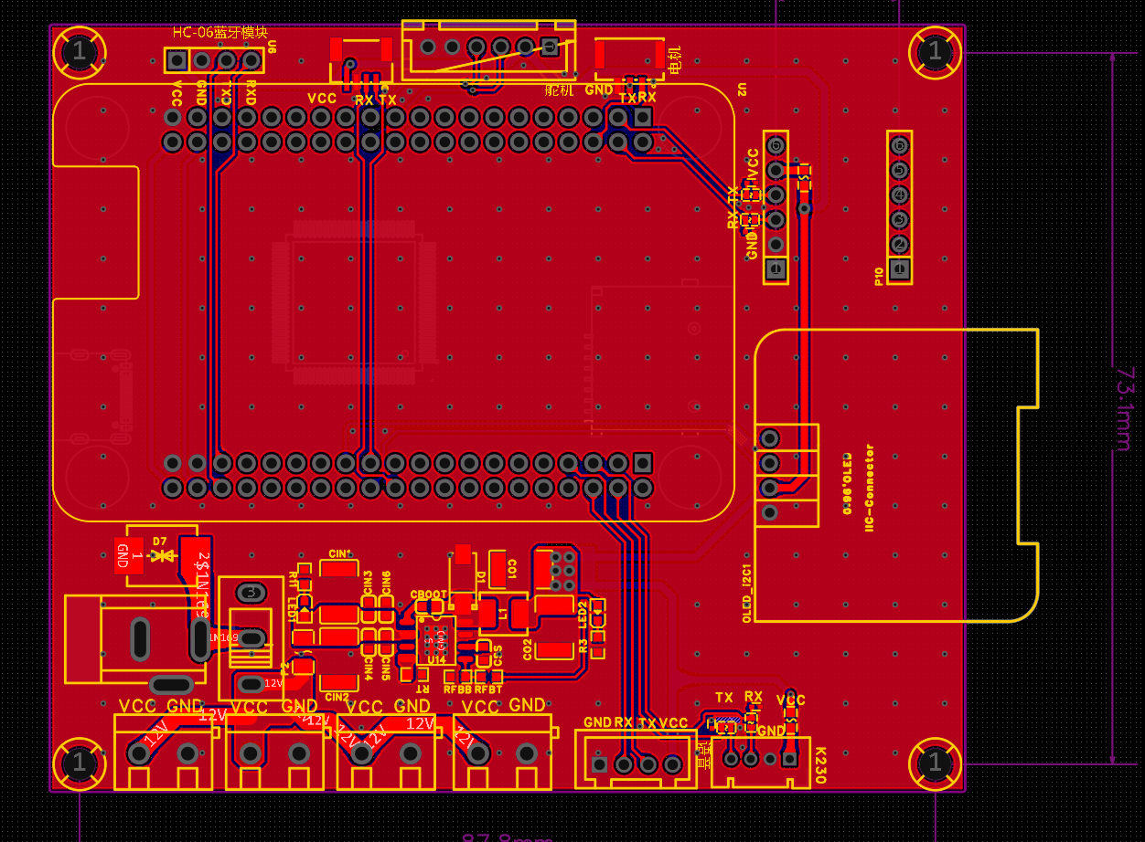
图 1 主控扩展板 截图
硬件子项 | 完成情况 | 后续需要补充的验证
主控扩展板原理/PCB | 已完成绘制和打板 | 上电电压检查、短路检查、关键接口电平测试。
电源接口 | 板上预留多路 VCC/GND/12V 等接口 | 确认舵机、电机、K230 和 STM32 共地及电流裕量。
通信接口 | 预留 K230、蓝牙、语音、TOF、OLED 等接口 | 逐个接口做收发测试并记录波特率/线序。
机械安装 | 板上有安装孔和外形边界 | 结合底盘结构确认固定孔位与线束走向。

6 机械结构设计（待补充）
本章暂留空
机械部分目前不强行补写。后续建议补充底盘结构、轮距/轴距、抓取机构自由度、果蔬存放装置、坏果丢弃机构、尺寸校核和关键零件图。

待补内容 | 建议写法
底盘方案 | 说明普通轮式底盘、驱动轮数量、轮距、转向方式和为什么符合规则。
抓取机构 | 说明舵机数量、夹爪/拨杆结构、与 K230 视觉中心对准的动作流程。
运输/存放结构 | 说明果蔬进入收集区后的暂存方式，以及坏果丢弃路径。
尺寸与可靠性 | 给出整机垂直投影是否小于 500 mm x 500 mm，说明重心和防碰撞设计。

7 当前进度、问题与后续计划
模块 | 已完成 | 待完成/风险
语音播报 | USART3 驱动 JQ8x00，语音编号 1-20/99 已封装 | 需要补现场播报视频或测试记录。
姿态感知 | HWT101 yaw/roll/pitch 解析与初始化完成 | 需要标定安装方向和 yaw 漂移。
步进与里程计 | Emm V5 控制、同步运动、S_CPOS 读取、里程积分已完成 | 底盘未出，轮径/滑移/编码误差未实测。
TOF 测距 | TOF200F 串口解析与 cm 换算完成 | 避障/定位触发逻辑还需和路径规划结合。
舵机抓取 | 270 度、180 度舵机 PWM 控制完成 | 需和机械夹爪、K230 中心对准做联调。
K230 视觉 | YOLO 识别、二维码解析、串口协议、坏果优先逻辑已具备 | 联调前取消 FORCE_TASK 调试开关，补充板端测试截图。
硬件 PCB | 主控扩展板已绘制和打板 | 上电、接口、负载能力和抗干扰测试待记录。
机械结构 | 暂未写入 | 需要机械同学补结构图、尺寸、机构动作和装配说明。

7.1 周五前最低可交付补充清单
- 补 1 张整机或底盘设计草图，即使是手绘也比空白强。
- 补 1 张 K230 识别成熟/未成熟/坏果的运行截图。
- 补 1 段语音播报和 1 段舵机抓取动作测试照片/视频截图。
- 补 PCB 实物照片和一次万用表上电测试表。
- 把导航章节改成“方案与待验证”，不要写成已经完成整场导航。

8 附录：工程证据与术语说明
证据 | 位置/说明
STM32 工程 | D:/codexproject/智慧农业赛道/厂里大运/stm32f407vet6
Keil 构建 | MDK-ARM/build.log：0 Error(s)，0 Warning(s)
主函数初始化 | Core/Src/main.c：UART4、UART5、USART1/2/3/6、TIM3/7/8、I2C2 初始化
导航模块 | Core/Src/navigation.c 与 Core/Inc/navigation.h
视觉模块 | D:/codexproject/智慧农业赛道/厂里大运/视觉代码/main.py
比赛规则 | 2026采摘机器人比赛规则.pdf：场地、任务、尺寸与自主作业要求

